ЗАКЛАД ДОШКІЛЬНОЇ ОСВІТИ (ЯСЛА-САДОК) КОМБІНОВАНОГО ТИПУ№ 285 МІСТА КИЄВА
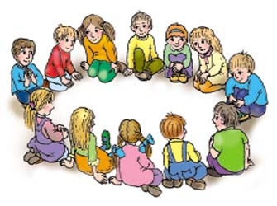

КАРТОТЕКА ІГОР ДЛЯ ВИКОРИСТАННЯ В ОБМЕЖЕНОМУ ПРОСТОРІ (УКРИТТІ)
ГРУПИ №08 «ВІНОЧОК»

зібрала: вихователь Черняк О.С.
ПОЛЮВАННЯ
обладнання: маленька іграшка.
Правила гри: діти встають у коло, ведучий закриває очі, голосно рахує до 10. Поки ведучий рахує, діти передають один одному іграшку. Коли ведучий закінчує рахувати, дитина, у якої виявилася іграшка, закриває іграшку долоньками і витягує руки вперед. Інші діти роблять так само. Ведучий повинен знайти іграшку. Якщо він вгадав, то ведучим стає той, хто мав іграшку.

НОВА ПОШТА
обладнання: м’яка іграшка.
Правила гри: діти стають, або сідають у коло. Під час сигналу «Пошта працює» граючі намагаються якнайшвидше передати сусідові іграшку, не впустивши її з рук. Якщо, хтось із гравців уронить посилку. Має повідомити: Я, отримав посилку і вибуває з гри. Ускладнити гру можна, запропонувавши дітям грати із заплющеними очима або одночасно з кількома іграшками.

ПОМІНЯЙСЯ МІСЦЕМ
обладнання: 2 м’які іграшки.
Правила гри: діти стають, або сідають у коло. Ведучий одночасно кидає іграшки двом гравцям, які мають швидко помінятись місцями.

ПОМІНЯЙСЯ МІСЦЕМ (ІІ)
Правила гри: діти стають, або сідають у коло. Ведучий, стоїть за колом. Ведучий каже: «Змінюються місцями ті, у кого… (світле волосся, сині штанці)». Після цього ті, хто має названу ознаку, швидко встають і змінюються місцями, а ведучий намагається зайняти вільне місце. Учасник гри, що залишився без стільця, стає ведучим.

РАВЛИК
Правила гри: діти стають в одну лінію і по сигналу починають повільно просуватися до заздалегідь обумовленого місця, причому не можна зупинятися та розвертатися. Перемагає останній, хто прийшов до фінішу.

ВІДЛУННЯ
Правила гри: діти сидять на місцях. Ведучий промовляє слово, або виконує певний звук (хлопок, хлопок по коліну, серія хлопків у певному ритмі, притоптування). Діти мають точно відповісти. Гру можна виконувати у підгрупах по черзі. Одна підгрупа оцінює злагодженість дій іншої підгрупи.

МАГАЗИН
обладнання: іграшки, книжки, олівці, речі.
Правила гри: одна дитина – «продавець», інші діти – «покупці». На прилавку магазину розкладено різні предмети. Покупець не показує предмет, який хоче купити, а описує його або розповідає, навіщо він може стати в нагоді, що з нього можна зробити. Продавець має зрозуміти, який саме товар потрібен покупцю. «Продавцю» потрібно продати всі предмети.

СОСНИ, ЯЛИНКИ, ПЕНЬКИ
Правила гри: за командою ведучого: «Сосни», «Ялинки» або «Пеньочки» діти повинні зупинитися і зобразити названий предмет: «Сосни» – підняти руки високо вгору, «Ялинки» – розкинути руки в сторони, «Пеньочки» – присісти навпочіпки. Діти, які помилились вибувають з гри.

З’ЄДНАННІ
Правила гри: діти стають попарно, притискаючи праву долоню до лівої долоні та ліву долоню до правої долоні іншої дитини. З'єднані таким чином, вони повинні пересуватися по кімнаті, оминаючи різні перешкоди, або виконуючі певні завдання: «присісти», «підняти ногу», «покрутитися» тощо.

ЛАНЦЮЖОК СЛІВ
Правила гри: діти сидять на місцях. Ведучий вигадує і називає три – п'ять слів, потім вказує на будь-яку дитину, яка має повторити слова у тій самій послідовності. Якщо дитина справляється із завданням, вона стає ведучим.

ЗБЕРИ ВАЛІЗУ
Правила гри: дітям пропонують вирушити у подорож. А для цього потрібно зібрати валізу!. Перший мандрівник називає один предмет, друга дитина повторює перший предмет та називає свій предмет. Третій повторює те що назвали попередні два мандрівника і називає свій. Умова: повторюватися не можна.
СКРИНЬКА
обладнання: коробка, різні предмети.
Правила гри: діти сидять на місцях. На столі стоїть скринька, в якій лежить якийсь предмет. Ведучий, викликає одну дитину, яка заглядає в скриньку. Інші діти задають йому питання про колір, форму, якість, властивості цього предмета до тих пір, поки не вгадають, що лежить у скриньці. Умова: на всі запитання треба відповідати лише «Так» чи «Ні».

РАДІО
Правила гри: діти сідають у коло. Ведучий сідає спиною до групи і оголошує: «Увага! Увага! Загубилася дитина (і докладно описує когось із групи учасників: колір волосся, очі, зріст, одяг) нехай підійде до диктора». Діти уважно дивляться один на одного і визначають, про кого йдеться. Якщо діти вгадали правильно, то ця дитина стає диктором.

ЧАРІВНЕ КОЛО
Правила гри: дітей ставлять у невелике коло. Вони обирають ім’я дитини, яке буде пропуском для інших дітей. Інші діти по черзі підходять до кола і називають тихенько ім’я. Якщо дитина вгадала – стає у коло. Якщо ні вертається на своє місце. Гра закінчується, коли всі діти будуть стояти у колі.

РУКИ ВІТАЮТЬСЯ, ЗНАЙОМЛЯТЬСЯ, СВАРЯТЬСЯ
Правила гри: діти сидять на місцях з заплющеними очима. Ведучий пошепки дає завдання першій дитині: вітаємось руками. Діти від одного до іншого передають вітання. Головна задача не повторювати рух. Останій гравець називає дію.
РОЗМОВА ЧЕРЕЗ СКЛО
Правила гри: діти діляться навпіл. Одні сидять на місцях. Інші стають навпроти. Дітям потрібно припустити, що між ними товсте скло, воно не пропускає звуку. Одній групі дітей дається завдання передати повідомлення за допомогою рухів - показати (наприклад, «Я забув надіти шапку», «Мені холодно», «Я хочу пити…»), а іншій групі відгадувати те, що вони побачили.

Я ЗНАЮ П’ЯТЬ…
обладнання: м’яч, або іграшка.
Правила гри: діти сидять на місцях. Одній дитині дається в руки м’яч вона виходить. Ведучий дає завдання, наприклад: п'ять імен дівчаток, п'ять дерев, кольорів. Дитина з м'ячем починає гру з промови: «Я знаю п'ять імен хлопчиків. Підкидуючі м’яч промовляє імена на кожний кидок рахуючи: Діма-раз, Вася-два, Льоша- три... Якщо гравець помиляється або довго думає, м'яч передається іншому учаснику. Перемагає гравець, який найдовше грав із м'ячем і жодного разу не помилився.
ЗМІЯ
Правила гри: діти стають у коло. Ведуча починає ходити і промовляти: «Я змія, змія, я повзу, хвостик собі відрощу. Підходить до певної дитини і питає: «Хочеш бути моїм хвостом»? Якщо дитина погоджується, вона повинна проповзти у ведучого між ногами і стати ззаду. Змія рухається по колу між стоячими дітьми. Гра триває доти, доки у «змію» не зберуться всі охочі.

СЛОВА ЗАМІННИКИ
Правила гри: одна дитина обирається ведучим. Її задача ставити питання до дітей, наприклад: «що ти їв сьогодні», «що на тобі одягнуто». Діти мають відповідати домовленим словом. Або словосполученням, наприклад: «товстий паук».
КУХАРІ
обладнання: маленькі картинки овочів, фруктів.
Правила гри: серед дітей обирається кухар. Дітям роздаються картинки. Ведучий пропонує зробити певне блюдо. Кухар має зібрати інгредієнти. Ведучий вигукує по черзі, що хоче покласти в каструлю. Той, у кого певна картинка, встає в коло. Діти яких не було названо описують не називаючи продукт. Кухар вгадує. Якщо кухар зібрав всі інгредієнти, обирає наступного кухара.

МУЗЕЙНІ СТАТУЇ
Правила гри: обирається одна дитина яка стає вартовим музею, а решта перетворюються на статуї. Коли вартовий відвертається, статуї починають веселитися, танцюють, роблять різні рухи. Але як тільки вартовий обертається і кричить «Музей закритий!», всі миттєво завмирають у своїх позах. Вартовий перевіряє, чи всі статуї нерухомі, і якщо хтось рухнувся або засміявся, той вибуває з гри. Так триває, поки не залишиться одна найстійкіша статуя, яка й стає переможцем і наступним вартовим.

ЗЛОМАНИЙ ТЕЛЕФОН
Правила гри: діти сідають у коло, і перший гравець шепоче на вухо своєму сусідові якусь фразу або слово. Той передає її далі так само пошепки. Так повідомлення проходить по колу, поки не дійде до останнього гравця. Останній гравець голосно каже, що чув. Якщо слово зміненне, з’ясовують на якому етапі зломався телефон.
Я БАЧУ
Правила гри: діти сидять на місцях, ведучий каже: я бачу…( дівчинку у синьому платтячку, ліхтар, папір), діти мають також знайти її. Хто перший знаходить продовжує гру. Ускладнення: ведучий називає певний колір, а діти мають по черзі назвати всі предмети, які бачать певного кольору.

СИНОПТИК
Правила гри: обирається дитина – «синоптик». Ведучий тихенько говорить погоду синоптику, або показує картинку. «Синоптик» має показати погоду дітям. Хто перший вгадує стає «синоптиком».
ЧИЙ ТИ ЧУЄШ ГОЛОСОК
Правила гри: діти сидять або стоять На невиликій дистанції стає одна дитина гравець, яка заплющує очі і відвертається. Інша дитина говорить: «Чий ти чуєш голосок, відгадай скоріш, дружок!». Дитина обертається і відгадує чий голос вона почула.
МІН, МАН, МОН
Правила гри: діти сідають у коло, одного гравця вибирають початківцем. Початківець каже «Мін» і вказує на одного з учасників, які сидять у колі. Гравець під назвою «Мін» тепер повинен вказати на наступного гравця і сказати слово «Ман».Учасник під назвою «Ман» швидко вказує на наступного гравця й каже «Мон». Гра продовжується доти, доки один із учасників не заплутається в словах і не скаже неправильне слово.

ТИХШЕ ЇДЕШ – ДАЛІ БУДЕШ
Правила гри: діти стоять навпроти стає ведучий на відстані - «Поліціант» відвертається і промовляє слова: «тихше їдеш – далі будеш» гравці намагаються тихенько до нього підійти ззаду. Але щойно сказавши «стоп!», він обертається і штрафує тих, хто не встиг завмерти на місці, вертаючи їх назад. Той хто перший зможе дійти стає новим поліціянтом.

ВСТАНОВИ ПОРЯДОК
Правила гри: діти стають у шеренгу. Обирається гравець, який слідкує за порядком та запам'ятовує розташування дітей у шерензі. Після цього він відвертається в інший бік, а діти міняють місцями. Його завдання — повернути всіх на свої місця.
КУПЛЮ ЗАВОДНУ ІГРАШКУ
Правила гри: діти — «заводні іграшки». Стоять в ряд. Ведучий – «покупець» промовляє: «Підходжу я до магазину й дивлюся в його вітрину. Обираю й купую іграшку заводну...». Тут називається будь-яка іграшка або предмет. Діти приймають позу названої іграшки (предмета). Ведучий підходить до одного з них і «вмикає», торкнувшись руки «іграшки». Дитина зображує іграшку в русі так, як вона собі її уявляє. Потім її ви­микають і дивляться на наступну «іграшку». Можна «вмикати іграшки» по дві або всі одразу, а можна подиви­тися лише на деякі.
ТІНЬ
Правила гри: із групи дітей вибирають двох: одна дитина — «мандрівник», друга — його «тінь», решта — глядачі. «Мандрівник» іде через «поле», а за ним на 2—3 кроки позаду рухається його «тінь», яка намагається скопіюва­ти рухи «мандрівника». Бажано стимулювати «мандрівника» до виконання різних рухів: зірвати квітку, присісти, пострибати на одній нозі, зупинитись і подивитися попід руку тощо.
ВІЗЬМИ І ПЕРЕДАЙ
Правила гри: діти стоять у колі та уявно передають одне одному уявні предмети, називаючи їх. Наприклад: «важку валізу», Дитина має зімітувати, як вона її ледь-ледь піднімає, демонструючи, як їй важко, тощо.

ОДИН, ДВА, ШЛЬОП

Правила гри: діти сидять на своїх місцях, або стоять у колі. Домовляються, яку із цифр будуть замінювати умовними словами (шльоп, топ) наприклад цифра 3. Починається рахунок, кожна дитина, ланцюжком називає цифру та дитина на яку перепало число 3 промовляє замість цифри шльоп. Рахунок продовжується поки хтось не заплутається.
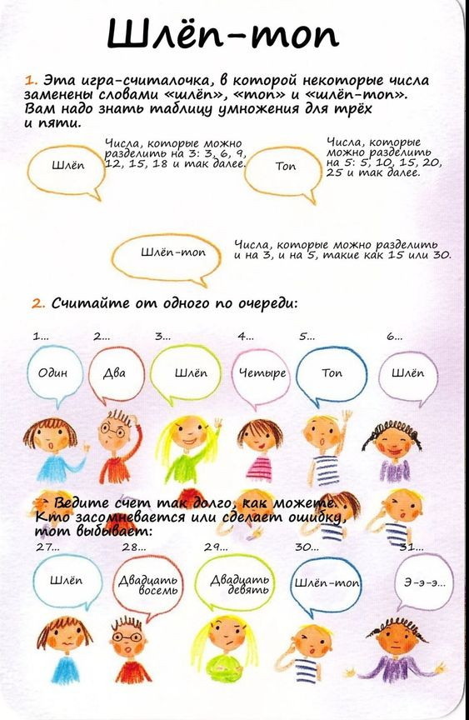
1
5
4
шльоп
2
1

НЕПРАВИЛЬНІ КАЗКИ
Правила гри: діти сидять на своїх місцях, або стоять у колі. Ведучий пропонує розповісти казку неправильно на кшталт: «Історія про Червону Шапочку, яку розповідає Вовк своїм вовченятам»; «Курочка Ряба» (Колобок, Мишка з казки Ріпка тощо) розповідає свою історію. Починає сюжет, діти по черзі доповнюють.

ЩО ЗМІНИЛОСЯ
Правила гри: діти сидять на своїх місцях. Кожна дитина по черзі стає гравцем, якому дається час уважно подивитися («сфотографувати») навколо грального столу (що на столі або на інших гравцях). Після цього він відвертається (чи йому зав’язують очі, чи він сам їх заплющує), а ведучий щось змінює (перекладає на столі предмети, міняє місцями інших дітей навколо столу, або змінює щось в елементах їхнього одягу), але не більше двох-трьох змін; усі зміни повинні бути видимими. Завдання гравця правильно помітити та назвати зміни, які сталися.

ВСІ МОЇ СУСІДИ
Правила гри: діти сидять на своїх місцях. Одна дитина стає навпроти – «ведучий» і називає якусь характеристику своєї зовнішності, яка є і в інших гравців, наприклад: «Всі мої сусіди носять сині футболки». Гравці у синіх футболках мають швидко встати та помінятися місцями. Той, хто не встигне цього зробити, стає ведучим.

КРОК УПЕРЕД
Правила гри: діти стоять у рядок. Ведучий попереду на певній відстані, спиною до дітей. Діти по черзі ставлять запитання на які можна відповісти: «так/ні». Наприклад, запитання типу «Ти любиш малювати?» або «Ти любиш яблука?» Ведучому потрібно на кожне запитання відповідати «Так». В цей час діти роблять крок вперед, аж поки не дійдуть до ведучого. Ведучий має відчути на скільки діти підійшли близько і на запитання відповісти: «Ні-...». Діти мають добігти до своїх місць, а ведучому піймати когось.

ЧИ МОЖУ Я СІСТИ
Правила гри: діти стоять у рядок. Ведучий попереду на певній відстані, спиною до дітей. Діти гуртом ставлять запитання: «Чи можу я сісти?». Ведучий декілька раз відповідає: «ні», а потім «так» (діти мають сісти на свої місця) і швидко повертається. Хто не встиг сісти стає ведучим.

КОТРА ГОДИНА, МІСТЕРЕ ЛИСУ?
Правила гри: діти стоять у рядок. Ведучий сидить перед ними. Діти по черзі запитують: «Котра година?». Ведучий відповідає: «Вже 1 година». Діти роблять крок вперед. «Вже 2 година». Коли ведучий каже: «Пора обідати», діти мають швиденько сісти на місця. Хто не встиг стає новим «Лисом».

